**FLORBAL – HERNÍ ČINNOSTI JEDNOTLIVCE**

**Přihrávka**

**Forhendová přihrávka z místa** - hráč stojí bokem k cíli přihrávky v základním postoji. Míček se nachází zhruba uprostřed čepele, spodní ruka držící hůl je napnutá za tělo, váha spočívá na zadní noze, přední může být téměř natažená. Zadní nohou rozumíme při forhendové přihrávce shodnou s rukou, při levé hokejce je to tedy

levá, při pravé pravá.

Hráč poté zaměří zrakovou pozornost na cíl a provede rovným pohybem přihrávku. Současně s pohybem míčku přesunuje své **těžiště**. V momentě vypuštění míčku

spočívá váha hráče na přední noze, která byla při přenesení těžiště pokrčována. Zadní noha bývá po dokončení přihrávky téměř natažená. Klíčové je opět přiklopení čepele směrem k míčku tak, aby přihrávka byla vedena rovně po zemi. Pohyb začíná za tělem a přihrávka je prováděna tahem, nikoliv úderem. Častou chybou bývá vysoký došvih v rozporu s pravidly.

Přihrávka forhendem



**Příjem přihrávky** -po zemi probíhá podobně jako přihrávka samotná, jen v opačném směru. Hráč začíná v pozici jako po vypuštění přihrávky a těsně před míčkem „couvá“ rukama s hokejkou a ztlumí míček vprostřed čepele. Těžiště se přeneslo v opačném směru než při přihrávce, z přední nohy na zadní. Při absenci pohybu hokejky ve směru přihrávky by míček do čepele narazil a odrazil by se pryč. Nácvik je v počáteční fázi vhodné provádět v krátké vzdálenosti (2 - 3 metry) od stěny či lavičky, ideálně s rovnou čarou na zemi ve směru

přihrávky.

**Přihrávka bekhendem** - realizuje se z druhé strany. Hráč s levou holí tedy stojí v základním postoji natočený levým bokem ve směru přihrávky a naopak. Opět klademe důraz na přenášení těžiště ze zadní nohy na přední (nyní při levé hokejce z pravé na levou). Zároveň s míčkem by měl být úder vedený i částečně do země, při zasažení pouze míčku nebývá přihrávka přesná.

Dále zvyšujeme vzdálenost hráčů a zařazujeme činnosti po přihrávce (otočka, oběhnutí kužele apod.).

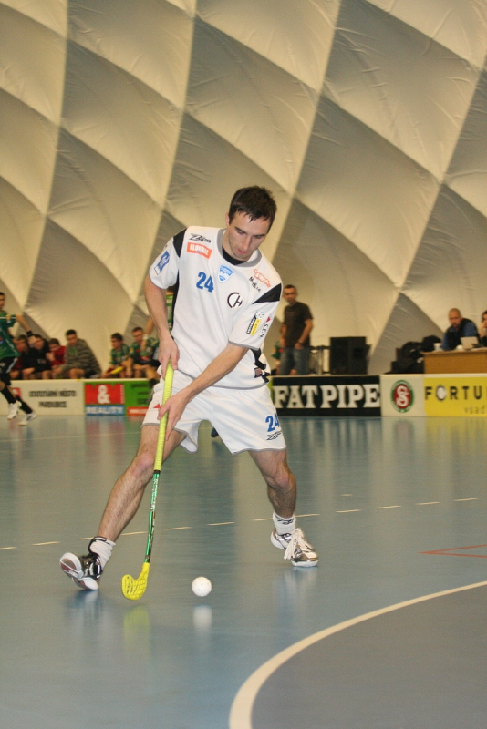

Přihrávka bekhendem

**Přihrávka vzduchem** – dobu kontaktu s míčkem je možné zkrátit (podobně jako

u střelby zápěstím) a těžiště přenést více vzad. Přihrávat vzduchem lze tahem i úderem forhendovým i bekhendovým způsobem. Úderový způsob se často používá pro rychlé přenesení hry nebo při rozehrávání z vlastní poloviny hřiště. Toto nahození není tolik přesné, jako přihrávka tahem, bývá ale prudší a často delší. Při nahození probíhá nápřah při zemi a do míčku se udeří čepelí odklopenou směrem od míčku, přičemž úhel náklonu ovlivňuje trajektorii letu vysokého balonu. Při zpracování vysokých míčků je nejefektivnější přikrčit se, nechat od vlastního těla odrazit míček na zem a tam jej rychle získat pod kontrolu hokejkou. Při skákavé přihrávce do výše kolen je možné použít hůl. Vyplatí se mít za ní připravenu nohu pro zpracování, pokud bychom míček holí netrefili.